Załącznik nr 1

OPIS PRZEDMIOTU ZAMÓWIENIA

        - Przedmiot zamówienia.

1. Przedmiotem zamówienia jest sukcesywna sprzedaż i dostawa do siedziby Zamawiającego Etykiet oraz taśm barwiących.
2. Zamawiający wymaga dołączenia do oferty potwierdzonych za zgodność z oryginałem, kserokopii stron katalogowych producenta lub dystrybutora artykułów, wskazujących symbol produktu/katalogowy i zawierających zdjęcie, opis oferowanego produktu, dla pozycji punktowanych tj.: od 1 do 6.
3. Szczegółowy opis:

1 | Etykiety 100 na 180 na kody kreskowe 1 op. 820 kpl po 12 etykiet | 40 op.
2 | Etykiety 101,6 x 101,6 papier e 3057Fi40 op. 485 szt. | 60 op.
3 | Etykiety 101,6 x 101,6 papier e 306Fi40 op. 485 szt. | 40 op.
4 | Etykiety 50 x 25 papier e – 306Fi40 op. 1700 szt. | 60 op.
5 | Taśma barwiąca 110x300 | 5 szt.
6 | Taśma barwiąca 55x300 | 12 szt.
Razem Wartość brutto

- Etykiety 100 na 180 na kody kreskowe e-201

- powlekany, błyszczący, bezdrzewny papier.
- Klej akrylowy nietoksyczny , charakteryzujący się wysoką jakością posiadający Świadectwo zgodności potwierdzające, że klej użyty do produkcji etykiet może być stosowany na pojemniki z krwią.
- Etykiety łatwo zdejmujące się z taśmy po wydruku.
- Etykiety umieszczone na białym podkładzie silikonowanym.
- Odporność etykiety i kleju na wirowanie i temperaturę od +10O°C do -40°C
- Należy dołączyć świadectwo zgodności potwierdzające zastosowanie na worki z krwią.

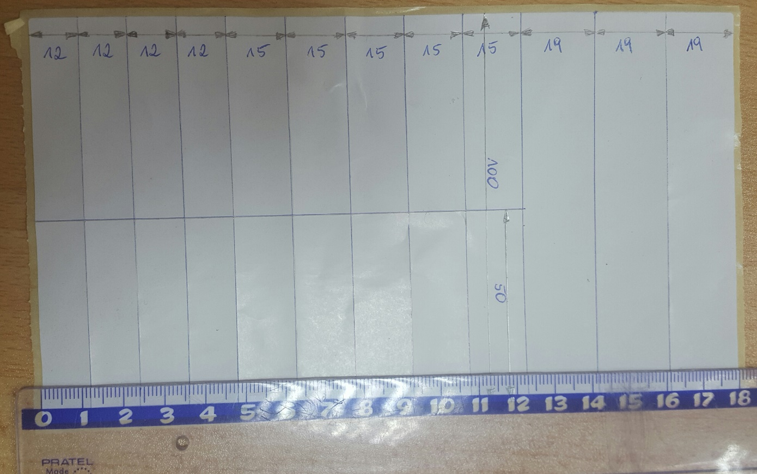

- Etykiety 101,6 x 101,6 papier e 3057Fi40

- Biała matowa, powlekana folia polietylenowa o gramaturze ok. 92 g/m² +/- 5%, o grubości 96 µm +/- 5% – bez nadruku
- Klej akrylowy nietoksyczny , charakteryzujący się wysoką jakością posiadający Świadectwo zgodności potwierdzające, że klej użyty do produkcji etykiet może być stosowany na pojemniki z krwią.
- Odporność etykiety i kleju na środowisko wodne.
- Etykiety łatwo zdejmujące się z taśmy po wydruku
- Etykiety umieszczone na podkładzie silikonowanym
- Odporność etykiety i kleju na wirowanie i temperaturę od +40^{O}C do -90^{O}C
- Możliwość klejenia etykiet na zamrożone produkty
- Odporność na wykorzystanie tunelu parowego
- Zastosowanie do drukarek termotransferowych Citizen CLP – 621

- Etykiety 101,6 x 101,6 papier e 306Fi40

- Powlekany, błyszczący bezdrzewny papier samoprzylepny – bez nadruku
- Świadectwo zgodności potwierdzające, że klej użyty do produkcji etykiet może być stosowany na woreczki z krwią.
- Zgodność ze standardem ISBT wg Dyrektywy 2002/98/WE
- Etykiety łatwo zdejmują się z taśmy po wydruku
- Etykiety można stosować w procesie sterylizacji (autoklawy, promieniowanie gamma, gazy)
- Etykiety umieszczone na BIAŁYM podkładzie silikonowanym
- Odporność etykiety i kleju na wirowanie i temperaturę od +100°C do -40°C
- Gramatura 65 g/m2
- Próbki etykiet 101,6x101,6

- Etykiety 50 x 25 papier e – 306Fi40

- Powlekany, błyszczący bezdrzewny papier samoprzylepny – bez nadruku
- Świadectwo zgodności potwierdzające, że klej użyty do produkcji etykiet może być stosowany na woreczki z krwią.
- Zgodność ze standardem ISBT wg Dyrektywy 2002/98/WE
- Etykiety łatwo zdejmują się z taśmy po wydruku
- Etykiety można stosować w procesie sterylizacji (autoklawy, promieniowanie gamma, gazy)
- Etykiety umieszczone na BIAŁYM podkładzie silikonowanym
- Odporność etykiety i kleju na wirowanie i temperaturę od +100°C do -40°C
- Gramatura 65 g/m2
- Próbki etykiet 50 x 25

- Taśma barwiąca 110x300

- woskowo – żywiczna kalka barwiąca
- odporność na środowisko wodne
- odporność wirowanie
- odporność na temperaturę od +20°C do -90°C
- powłoka zabezpieczająca (chroniąca głowicę drukującą)
- zapewnienie doskonałej czytelności kodów kreskowych

- Taśma barwiąca 55x300

- woskowo – żywiczna kalka barwiąca
- odporność na środowisko wodne
- odporność wirowanie
- odporność na temperaturę od +20°C do -90°C
- powłoka zabezpieczająca (chroniąca głowicę drukującą)
- zapewnienie doskonałej czytelności kodów kreskowych

II. Gwarancja.

- Przedmiot zamówienia powinien być objęty okresem ważności: minimum 12. Miesięcy od dostawy danej partii artykułów do siedziby Zamawiającego.
- Zamawiający po każdej dostawie sprawdzi jakość dostarczonego przedmiotu zamówienia tzn. termin przydatności do użytku, opakowania.
- W przypadku stwierdzenia przez Zamawiającego wad, Wykonawca ma obowiązek przy następnej dostawie wymienić przedmiot zamówienia na wolny od wad.

III. Dostawa.

- Dostawę stanowiącą przedmiot zamówienia zrealizujemy sukcesywnie od dnia podpisania umowy do 30.06.2018 r.
- Zamawiający każdorazowo zamówi przedmiot zamówienia telefonicznie lub faksem, co najmniej z 2 dniowym wyprzedzeniem, uwzględniając w zamówieniu ilości, termin dostawy.
Wykonawca ma obowiązek załączyć do każdej dostawy fakturę (oryginał) zawierającą dane zgodne z dostawą i umową.

- Przedmiot zamówienia należy dostarczyć własnym transportem do siedziby Regionalnego Centrum Krwiodawstwa i Krwiolecznictwa im dr K. Vietha w Radomiu, 26-600 Radom ul. Limanowskiego 42 i wstawić w miejscu wskazanym przez Zamawiającego – pomieszczenia magazynowe godz. przyjmowania towaru 7:00 -13:30.
- Wskazane jest, aby gabaryty opakowań zbiorczych umożliwiały rozładunek towaru bez pomocy wózka widłowego.
- Zamawiający zastrzega sobie prawo zamawiania mniejszej ilości towaru niż określona w ofercie, jednocześnie wskazuje, że ostateczna ilość zamówionego towaru nie może być mniejsza niż 70% wartości wskazanej w opisie przedmiotu zamówienia. Wykonawcy nie przysługują wobec Zamawiającego roszczenia odszkodowawcze z tytułu zmniejszenia zamówienia w powyżej wskazanym zakresie. Wykonawcy będzie przysługiwało jedynie wynagrodzenie za zrealizowane dostawy bez naliczania kar umownych w razie zmniejszenia ilości dostaw.
- W przypadku zwłoki lub dostarczeniu nie pełnej ilości zamawianego towaru do daty planowanej dostawy, Zamawiający zastrzega sobie prawo wykonania zastępczego – złożenia zamówienia u innego dostawcy, jednocześnie obciążając różnicą wynikającą z ceny zamówienia Wykonawcę. Zamawiający upoważniony jest do dokonania potrącenia z wynagrodzenia Wykonawcy z tytułu realizacji kolejnych dostaw.

